**

Universidade Federal de Campina Grande – UFCG

Centro de Engenharia Elétrica e Informática – CEEI

Departamento de Engenharia Elétrica – DEE

Curso de Graduação em Engenharia Elétrica

**MEMORIAL TÉCNICO DESCRITIVO**

Projeto Elétrico do Edifício Pôr do Sol

Campina Grande – PB

Julho de 2018

1. **Dados Gerais**

|  |  |
| --- | --- |
| Solicitante: | Célio Anésio |
| CNPJ: | 0293 93913 19831 |
| Nome: | Condomínio Pôr do Sol |
| Fantasia: |  |
| Endereço da obra: | Rua das Mangueiras, Nº 183, Bairro São Luís, Encanto – RN. |
| Contato: | (83) 98216-6682 |
| UC atual: | Ligação nova |
| Finalidade: | Realização de projeto de uma unidade predial. |

|  |
| --- |
| **Responsáveis Técnicos:** |
| _______________________________________________  Frederico Carvalho de Amaral  Matrícula: |
| _______________________________________________  João Pedro da Costa Souza  Matrícula: 114110545 |
| _______________________________________________  Kaio Nikelisson de Lima Fernandes  Matrícula: |
| _______________________________________________  Victor Hugo dos Santos Germano  Matrícula: |

1. **Previsão de Ligação**

Em 60 (sessenta) dias, tempo necessário para conclusão da obra em andamento.

1. **Condições Gerais**

O projeto das instalações elétricas foi elaborado de acordo com especificações da ABNT. O escopo do projeto abrangeu as seguintes instalações:

* Projeto luminotécnico;
* Plantas elétricas dos pavimentos Térreo e Tipo;
* Prumada elétrica;
* Sistema de entrada de energia;
* Sistema de medição de energia;
* Quadro de distribuição;
* Sistema de aterramento;
* Sistema básico de comunicação;

1. **Entrada de Energia Elétrica**

Em 60 (sessenta) dias, tempo necessário para conclusão da obra em andamento.

1. **Sistema de Medição de Energia**

Em 60 (sessenta) dias, tempo necessário para conclusão da obra em andamento.

1. **Quadro de Distribuição**

Em 60 (sessenta) dias, tempo necessário para conclusão da obra em andamento.

1. **Sistemas de Iluminação e Tomadas**

Os sistemas de iluminação e tomadas foram organizados de modo a separar as áreas públicas e apartamentos.

* 1. **Apartamentos**

O sistema de Tomadas de Uso Geral (TUG’s) foi dividido em dois circuitos, 1 e 2, relativos respectivamente ao ambiente da cozinha/copa e o restante da área habitável. Foram previstas tomadas do tipo universal 2P + T (10/250 V).

O sistema de Iluminação, por sua vez, também foi dividido em dois circuitos, 3 e 4, associados aos dois lados do apartamento (sala/cozinha/copa e quartos/*hall*/banheiro).

A divisão proporciona, de modo geral:

* + A limitação das consequências advindas de possíveis faltas, que seccionarão apenas o circuito defeituoso;
  + Facilidade no que tange a verificações e manutenção;
  + Evitar perigos que possam advir de falhas em determinado circuito, como a iluminação;
  + Melhor distribuição de potência, facilitando o dimensionamento de cabos e disjuntores de forma adequada;
  + Organização do projeto elétrico.
  1. **Áreas Públicas**

As áreas públicas possuem iluminação ativada por sensores. Além de não possuírem tomadas por razões que desconheço.

1. **Cálculo de Demanda de Apartamento**

Jogar quadro de carga aqui.

1. **Disjuntores e disjuntores residuais**

Os disjuntores utilizados serão do tipo termomagnético (disparo para sobrecarga e curto-circuito), com curva característica do tipo “C”. Será melhor só comentar na lista?

Os disjuntores diferenciais residuais (DDR) serão instalados a fim de evitar a ocorrência de choques elétricos prejudiciais à saúde humana. Serão usados DDRs com sensibilidade de 30 mA.

1. **Disjuntores e disjuntores residuais**

Em 60 (sessenta) dias, tempo necessário para conclusão da obra em andamento.

1. **Sistema de Aterramento**

Em 60 (sessenta) dias, tempo necessário para conclusão da obra em andamento.

1. **Sistema de Distribuição**

Em 60 (sessenta) dias, tempo necessário para conclusão da obra em andamento.

1. **Projeto Luminotécnico**

O projeto luminotécnico foi realizado mediante utilização do *software* Dialux, para os apartamentos, corredores e área externa (estacionamento).

1. **Lista de Materiais e Equipamentos a serem instalados**

Em anexo.

1. **Métodos Executivos**

*Todas as instalações deverão ser executadas de acordo com os projetos elaborados e com aplicação de mão-de-obra de alto padrão técnico caracterizando-se o sistema de boa apresentação e eficiência Somente deverão ser instalados materiais e equipamentos que satisfaçam aos padrões de fabricação e aos métodos de ensaio exigidos pela ABNT. A execução dos serviços deverá atender a legislação quanto à proteção do trabalho em instalações elétricas. Os circuitos deverão ser protegidos por disjuntores automáticos de proteção térmica e de sobrecarga. Toda a tubulação, quadros metálicos, aparelhos, máquinas e demais equipamentos deverão ser interligados de forma efetiva e contínua a terra. Os condutores deverão ser instalados de forma a suportarem apenas esforços compatíveis as suas resistências mecânicas; As emendas serão executadas em caixas de passagem com perfeito contato. A isolação das emendas deverá ser feita com fita isolante de boa qualidade; O corte dos eletrodutos deverá ser executado perpendicularmente ao eixo longitudinal, sendo as novas extremidades dotadas de rosca, a seção objeto de corte deverá ser cuidadosamente limpa, de forma a serem eliminadas rebarbas que possam danificar os condutores; A tubulação aparente será fixada com braçadeiras especiais, formando sempre linhas com orientação vertical ou horizontal; Durante a execução da obra, as extremidades dos eletrodutos deverão ser vedadas, para evitar obstruções*

**Anexos**

Em 60 (sessenta) dias, tempo necessário para conclusão da obra em andamento.

1. **Considerações Finais**

Em 60 (sessenta) dias, tempo necessário para conclusão da obra em andamento.

**ATENÇÃO: Falar sobre, no memorial:**

**Disjuntores**

**Interruptores Residuais**

**Caixas de passagem (?)**

**Eletrodutos**

**Quadros de distribuição**

**Fios e cabos: interessante**

**Sistema de Aterramento: must have**

## 3.1 Entrada de Energia Elétrica

A entrada de energia será aérea, na tensão de 220 V (F-N), conforme especificada no projeto, em cabos unipolares acondicionados em duto embutido na parede.

## 3.1 Sistema de Medição de Energia

A medição será feita na baixa tensão, localizada na parede externa da edificação.

## Quadro de Distribuição

Do quadro de medição serão derivados os circuitos de alimentação do quadro de distribuição da unidade habitacional.

Foram considerados os aspectos de ordem construtiva e de manutenção, com o objetivo de tornar o sistema flexível em sua execução e eficiente em sua operação, respeitadas as condições básicas.

Na proteção geral do quadro de distribuição de cada unidade habitacional será instalado um disjuntor tipo “DR”.

# Cálculo de Demanda

## QUADRO DE CARGAS

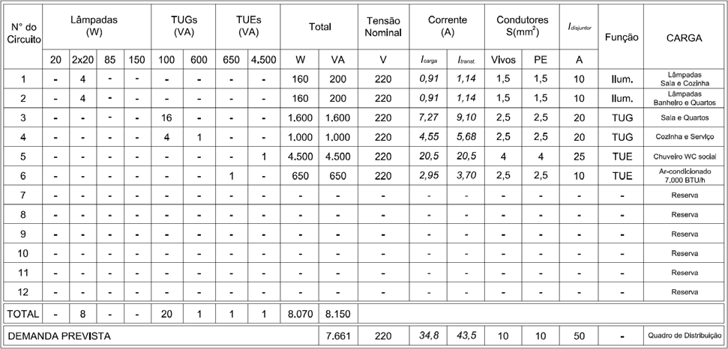

d1 (kVA): Demanda de iluminação e tomadas, conforme fatores de demanda da Tabela 2

## d1 = 2,920 × 0,86 = 2,51 kVA

d2 (kVA): Demanda dos aparelhos para aquecimento de água (chuveiros), conforme Tabela 3

## d2 = 4,50 kVA

d3 (kVA): Demanda secador de roupa, forno de microondas máquina de lavar louça e hidro massagem calculada conforme Tabela 4

## d3 = 0 kVA

d4 (kVA): Demanda de fogão e forno elétrico calculada conforme Tabela 5

## d4 = 0 kVA

d5 (kVA): Demanda dos aparelhos de ar-condicionado tipo janela ou centrais individuais, calculada conforme Tabelas 6, 7 e 8, respectivamente, para as residências e não residências

## d5 = 0,65 kVA

d6 (kVA): Demanda dos motores elétricos e máquinas de solda tipo motor gerador, conforme tabelas 9 e 10. Não serão permitidos, motores com potência maior que 30CV, os métodos de partidas dos motores trifásicos, conforme Tabela 12

## d6 = 0 kVA

d7 (kVA): Demanda de máquinas de solda a transformador e aparelhos de raios-X, calculadas conforme Tabela 11

## d7 = 0 kVA

Portanto, **D (kVA) = (d1 + d2 + d3 + d4 + d5 + d6 + d7) = 2,51 + 4,50 + 0,65 = 7,66 kVA**

Categoria: M2

Ramal de Ligação: Cabo de alumínio multiplex M1×1×10+10 mm²

Poste Auxiliar: Tubo de aço galvanizado Ø80 mm × 6,00 m – tipo pesado NBR 5624 (credenciado pela concessionária (apenas Metalosa-ES e Santa Clara-MG)

Ramal de Entrada: Cabo de cobre Classe 2 (rígido) 1#10(10)10 mm2 com isolamento e cobertura à base de composto PVC 0,6/1,0 kV – 70oC

Duto: Eletroduto de PVC Ø32 mm

Disjuntor Termomagnético: tipo DIN, In = 50 A, Icc = 5 kA, Vn = 220 V Disjuntor Diferencial Residual: tipo DIN, In = 63 A, Ifuga = 30 mA, Vn = 220 V

# Sistema de Medição

A medição será feita na baixa tensão obedecendo às nomenclaturas, normas e recomendações da concessionária, para medidores monofásicos. A mesma ficará na propriedade do consumidor, situada no limite do terreno com a via pública com o visor voltado para a via pública.

Os equipamentos de medição serão instalados e ligados pela concessionária após aprovação e vistoria do padrão de entrada de energia.

O centro do visor da caixa de medição deverá ficar a 1,60 m do piso acabado, a mesma deverá ser confeccionada em policarbonato.

A caixa de medição deverá ser marcada de maneira clara e indelevelmente na parte frontal da tampa, com as seguintes informações:

* Nome e/ou marca comercial do fabricante;
* Ano de fabricação;
* Número do lote de fabricação;
* Logomarca da concessionária.

# Sistema de Aterramento

Será instalada 01 (uma) haste cobreada de terra tipo coorperweld de Ø5/8” × 2,40 m. Todas as partes metálicas não energizadas serão ligadas ao sistema geral de terra com cabo de cobre nu #10 mm2 e haste de terra, os quais fornecerão uma resistência inferior a 20 ohms em qualquer época do ano.

A haste será interligada ao cabo de terra através de conector GTDU (Grampo Terra Duplo) ou conector cunha cabo-haste, após a conexão deverá aplicar massa de calafetar.

O ponto de conexão do condutor de aterramento a haste deverá ser acessível à inspeção, ser revestido com massa de calafetar, e ser protegido mecanicamente por meio de uma caixa de cimento, alvenaria, PVC ou similar.

O condutor de aterramento deverá ser tão curto e retilíneo quando possível, sem emenda e não ter dispositivo que possa causar sua interrupção.

# Sistema de Distribuição

Será instalado 01 (um) centro de distribuição para embutir com capacidade para 12 (doze) disjuntores tipo DIN, fabricado em material termoplástico – resistente a agentes químicos e

atmosféricos (Grau de Proteção: IP40). O mesmo será locado à 1,70 m do piso acabado, na cozinha.

# Lista de Materiais e Equipamentos a Serem Instalados

A lista de materiais e equipamentos a serem instaladas encontra-se em anexo.

# Métodos Executivos

# Normas

As instalações elétricas obedecerão as normas:

* NDU 001 – Fornecimento de Energia Elétrica em Tensão Secundária Edificações Individuais ou Agrupadas até 3 Unidades Consumidoras, da Energisa Borborema.
* NBR 5410 – Instalações Elétricas de Baixa Tensão, da Associação Brasileira de Normas Técnicas (ABNT).
* NR 10 – Segurança em Instalações e Serviços em Eletricidade, Ministro de Estado do Trabalho e Emprego.

# Anexos

* 1. Relação de Materiais;
  2. Prancha 01/01.

# Considerações Finais

Nos trabalhos em instalações elétricas, quando as medidas de proteção coletiva forem tecnicamente inviáveis ou insuficientes para controlar os riscos, devem ser adotados equipamentos de proteção individual específicos e adequados às atividades desenvolvidas, em atendimento ao disposto na NR 6 (Equipamentos de Proteção Individual).

As responsabilidades quanto ao cumprimento das NR são solidárias aos contratantes e contratados envolvidos.

É de responsabilidade dos contratantes manter os trabalhadores informados sobre os riscos a que estão expostos, instruindo-os quanto aos procedimentos e medidas de controle contra os riscos elétricos a serem adotados.